**Bài 21: Thực hành quan sát sinh vật**

**Câu 1 <NB>** Có mấy bước tiến hành quan sát cơ thể đơn bào?

A. 1

B. 2

C. 3

D. 4

**Câu 2 <NB>** Hệ cơ quan có ở cơ thể thực vật là:

A. Hệ thân.

B. Hệ rễ.

C. Hệ lá.

D. Hệ cành.

**Câu 3 <NB>** Cấu tạo của cơ thể gồm bao nhiêu phần?

A. 2

B. 3

C. 4

D. 5

**Câu 4 <NB>** Người ta sử dụng loại kính nào để quan sát cơ thể đơn bào?

A. Kính lúp.

B. Kính râm.

C. Kính hiển vi.

D. Kính lão.

**Câu 5 <NB>** Cấu tạo bộ xương người gồm những phần nào?

A. Xương đầu, xương tay, xương chân.

B. Xương đầu, xương thân, xương tay.

C. Xương đầu xương thân, xương chi.

D. Xương đầu, xương thân, xương chân.

**Câu 6 <TH>** Ghép tên hệ cơ quan (ở cột A) phù hợp với phần mô tả (ở cột B)

|  |  |  |
| --- | --- | --- |
| **Hệ cơ quan (Cột A)** | **Mô tả (Cột B)** | **Đáp án** |
| 1. Hệ tiêu hóa | a. có khí quản, phổi,… | 1-c |
| 2. Hệ hô hấp | b. có tim, động mạch, tĩnh mạch,… | 2-a |
| 3. Hệ tuần hoàn | c. có thực quản, dạ dày, ruột non, ruột già,… | 3-b |
| 4. Hệ bài tiết | d. có thận, ống dẫn nước tiểu,… | 4-d |

**Câu 7 <TH>** Sắp xếp các câu sau theo đúng thứ tự các bước tiến hành quan sát mô hình cấu tạo cơ thể người?

(1) Quan sát cấu tạo các hệ cơ quan bằng cách tháo dần các bộ phận của mô hình.

(2) Đặt mô hình vào vị trí thích hợp.

(3) Lắp mô hình về dạng ban đầu.

(4) Quan sát tổng thể các thành phần cấu tạo ngoài của cơ thể.

A. (2), (4), (1), (3).

B. (2), (1), (4), (3).

C. (4), (2), (1), (3).

D. (1), (3), (4), (2).

**Câu 8 <TH>** Trong hệ chồi của cơ thể thực vật bao gồm các cơ quan nào?

A. Lá, rễ, thân, hoa.

B. Lá, rễ, hoa, quả.

C. Lá, thân, rễ, quả.

D. Lá, thân, hoa, quả.

**Câu 9 <VD>** Hãy điền tên các cơ quan cấu tạo cây xanh vào hình sau sao cho phù hợp:

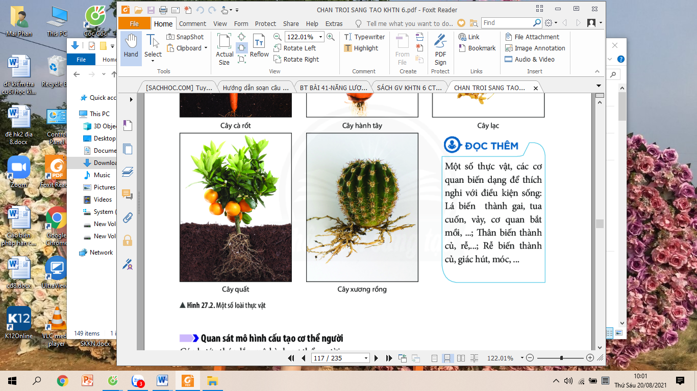

Hoa

Thân

Quả

Rễ

Lá

**Câu 10 <VD>** Gai của cây xương rồng thuộc cơ quan nào của cơ thể thực vật?

A. Rễ.

B. Thân.

C. Lá.

D. Hoa.

**Câu 11 <NB>** Khi tháo lắp các bộ phận của mô hình cơ thể người, để thuận tiện cho việc lắp mô hình về dạng ban đầu cần chú ý đặt bộ phận đó như thế nào?

<$> Để thuận tiện cho việc tháo lắp mô hình, phải tháo lắp các bộ phận theo thứ tự từ ngoài vào trong và đặt các bộ phận sau khi tháo theo quy tắc bộ phận nào tháo trước để gần vị trí tay, bộ phận nào tháo sau để xa hơn.

**Câu 12 <TH>**

a. Trình bày các bước tiến hành quan sát cơ thể đơn bào?

b. Trong các bước làm tiêu bản tại sao phải có bước đặt sợi bông lên lam kính?

<$> a. + Bước 1: Đặt vài sợi bông lên lam kính

+ Bước 2: Dùng pipet hút nước trong lọ chứa mẫu vật và nhỏ một giọt lên lam tính đã có sẵn sợi bông.

+ Bước 3: Đậy lamen lên lam kính có chứa vật mẫu, dùng giấy thấm nước thừa (nước tràn ra ngoài lamen)

+ Bước 4: Quan sát tiêu bản dưới kính hiển vi với vật kính 10x, 40x và vẽ cơ thể đơn bào quan sát được.

b. Khi quan sát cơ thể đơn bào trong giọt nước ao, hồ đặt vài sợi bông lên lam kính để nhốt sinh vật, hạn chế sự di chuyển của sinh vật, giúp dễ quan sát.